关于施工图设计审查意见的函

常州兴辰置业有限公司：
你单位报送的梅庄路南侧，玫瑰路东侧（CX061702）地块开发项目景观照明-13、14、16、17、18、19、20#楼景观照明工程（编号：2024S499）项目施工图设计文件，经我中心审查，已形成审查意见书附后。审查综合意见中明确须复审的项目，请会同设计单位在五日内将根据审查意见书修改后的设计文件、回复意见报我中心复审。审查综合意见中明确审查通过的项目，请来我中心办理其余手续。

2024年5月31日
（附：施工图设计审查意见书）

常 州 市 房 屋 建 设 工 程
施 工 图 设 计 审 查 意 见 书

编号：2024S499

常州市住房和城乡建设局监制

施 工 图 设 计 审 查 意 见 书
编号：2024S499
项目名称 |  | 梅庄路南侧，玫瑰路东侧（CX061702）地块开发项目景观照明-13、14、16、17、18、19、20#楼景观照明工程
项目地址 |  | 梅庄路南侧，玫瑰路东侧 | 建设单位 |  | 常州兴辰置业有限公司
设计单位 |  | 江苏筑原建筑设计有限公司 | 勘察单位
项 目 概 况 | 建筑类型 |  | 工程等级
项 目 概 况 | 建筑面积 | ㎡ | 建筑层数 |  | 层
项 目 概 况 | 建筑高度 | m | 防火等级 |  | 级
项 目 概 况 | 场地类别 | Ⅲ | 人防等级
项 目 概 况 | 设防烈度 | 度 | 抗震等级
项 目 概 况 | 基础形式 |  | 结构体系
项 目 概 况 | 基础埋深 |  | 绿色建筑  等 级
技术性审查意见
审查内容 |  | 审查意见 |  | 审查人签名
是否按照经批准的初步设计文件或有关项目审批文件进行设计
电 气 专 业 审 查 意 见
项目名称 | 梅庄路南侧，玫瑰路东侧（CX061702）地块开发项目景观照明-13、14、16、17、18、19、20#楼景观照明工程
审查人 | 杨晓东 |  | 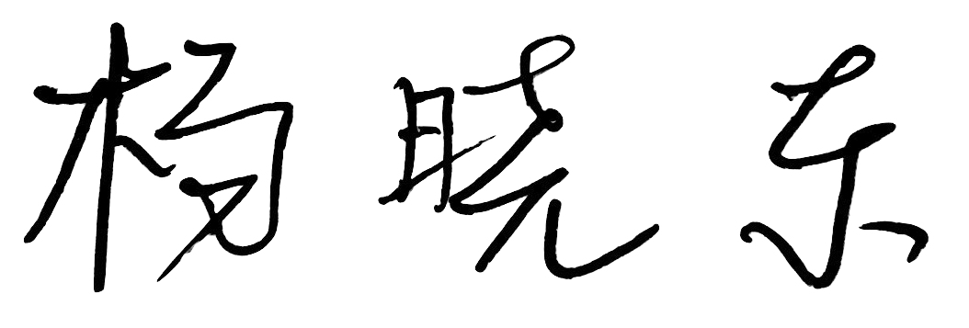 |  | 审查号 |  | 10051-E1005 |  |  | 联系电话 | 13861280960
一 、违反强制性条文：无
二 、违反强制性标准：
1、建筑景观照明应设置平时、一般节日及重大节日多种控制模式。GB55015-2021第3.3.11条
2、建筑景观照明设计应满足GB55016-2021第3.4.3、3.4.4条的相关要求
三 、其他意见：
1、AC220V和DC24V线路不应敷设在同一线槽内。
2、开关电源的安装应有电击防护措施。

设计人 |  | 邹龙 |  |  |  | 专业负责人 |  |  | 戈晓军
违反工程建设标准强制性条文数 |  |  |  |  |  |  |  | 违反工程建设强制性标准数
建筑防火0条 |  |  |  | 功能性等方面0条 |  |  |  | 2条
综 合 审 查 意 见
经审查，本工程设计文件编制基本符合建设部规定的设计深度，原则上能满足施工要求。施工图设计中存在的问题详见各专业审查意见，强制性条文方面必须严格执行；强制性标准方面应执行；其他意见和建议方面如无合适理由，也应采用，审查意见中各专业审查意见应逐条回复。请将按审查意见修改后的设计文件、回复意见报我中心复审。

审查室负责人：

日期：2024年5月31日

注：此报告一式二份，建设单位、技术 审查机构各一份

